1. 环境检测流程描述
2. **申请书填写**：首先由各地市用户登录系统后，填写环境检测申请书，具体内容包括：申请单位、样品名称、生产单位、申请人、联系方式、申请日期、申请意见。填写完后点击提交按钮，系统将申请书提交给省局用户。
3. **申请书审批**：省局用户登录系统后，可以查看所有待审批的申请书，点击某个申请书后，填写审核意见，审核结果有2种：通过或不通过，若通过，可以填写检测报告，未通过，则退回到申请单位，申请单位用户可以根据意见修改后再次提交。
4. **填写检测报告**：对于已经审核通过申请书，省局用户可以填写检测报告，报告具体内容与设备检测报告类似。填写完成后可以保存或提交。
   1. 基本信息：检测报告编号、检测日期、检测人、申请单位、样品名称、申请日期。
   2. 检测结论：系统自动提供一个模板，用户可在此基础上编辑
   3. 检测仪器：

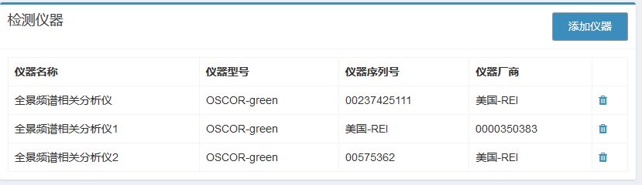

* 1. 检测设备及检测过程照片：多张图片的上传
  2. 检测过程频谱分析：多张图片的上传

1. **打印检测报告：**对于已提交的检测报告，可以进行预览打印
2. 申请单位用户对应功能
3. 新增申请：点击后可填写新的申请书；
4. 查看申请：类似设备检测，可按照申请书状态查询，包括待审核、审核未通过、审核通过、已检测。注意不同状态的申请书，对应的操作不同

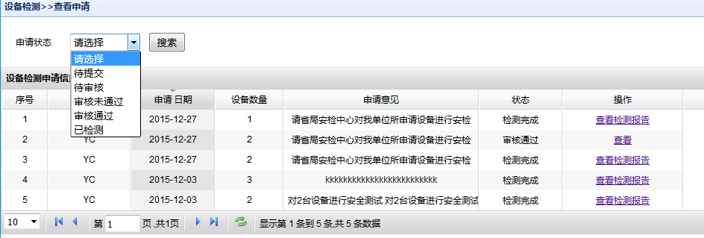

1. 省局用户对应功能
2. 申请审核：类似设备检测，**可对所有用户提交的申请书按**照申请书状态查询，包括待审核、审核未通过、审核通过、已检测。对待审核申请书可进行审核。注意不同状态的申请书，对应的操作不同；

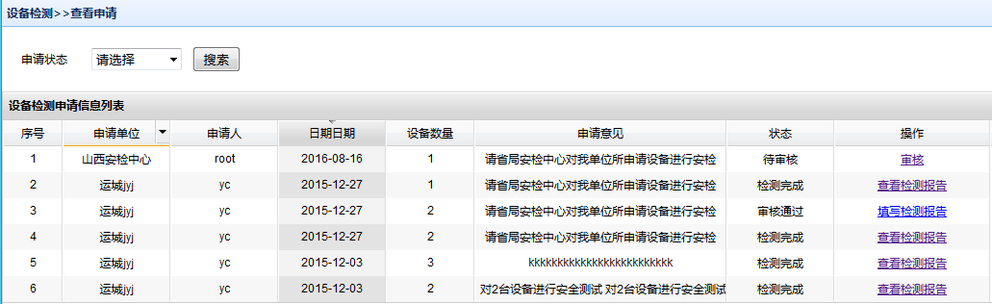

1. 检测报告：可以查看所有已提交和未提交的检测报告，如下界面所示，可按照报告状态（已提交、未提交）查询，另外，不同报告状态可进行的操作不同，已提交报告可打印，未提交的可修改。

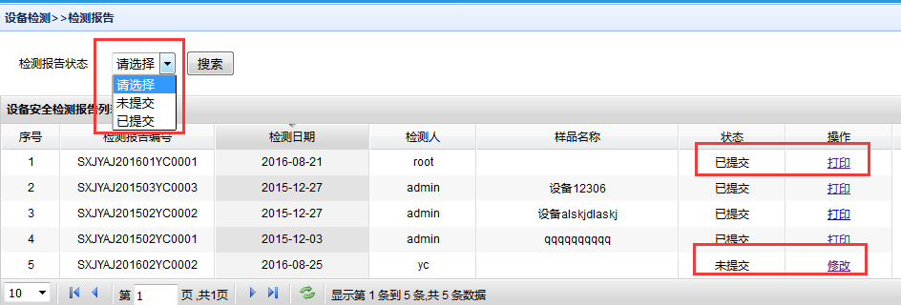

1. 实现思路

该模块与设备检测过程类似，可参考设备检测代码。

1. 进度安排

项目的要求时间是**9.7**，环境检测模块要求在**8.27晚上12点提交代码**，我8.28早上给客户安装系统。除了本模块，系统还有许多地方需要修改完善，因此希望你抓紧时间，有问题及时沟通。

这学期我在晋城校区上课，只能星期六、日回太原（每周日下午2点坐车去晋城）